Интегрированное занятие по математике
в средней группе по сказке
«Три поросенка»
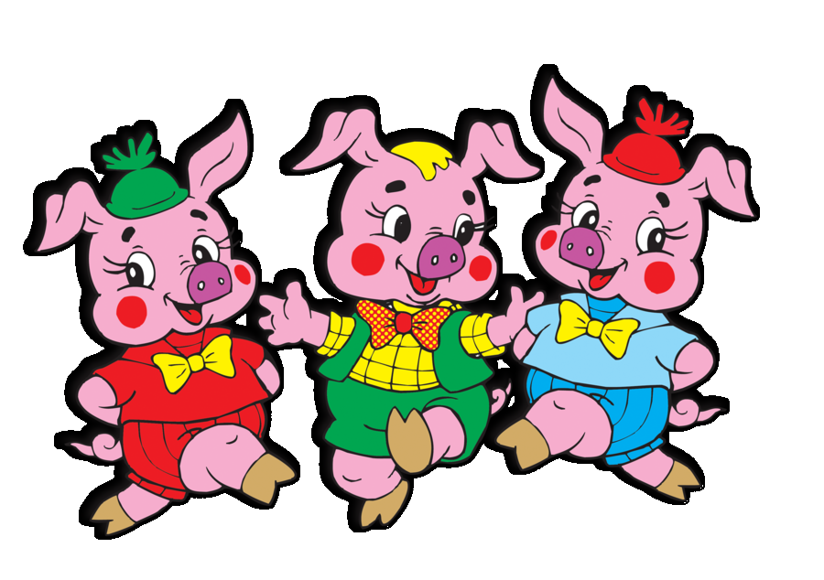

Разработала занятие:
Федорова Юлия Анатольевна
воспитатель 1 квалификационной категории
п. Талакан 2015 год
Программное содержание
- Упражнять в умении различать и называть геометрические фигуры: круг, квадрат, треугольник, прямоугольник;
- Закрепить счет до 4, учить отвечать на вопросы «сколько?», «который по счету?», «на котором месте?».
Дидактический наглядный материал
Интерактивная доска, проектор, вода, лист бумаги (бумажный домик, деревянный, железный). Фонограмма - шум леса и вой волка.
Раздаточный материал
Геометрические фигуры (круг, квадрат, треугольник, прямоугольник) на каждого ребенка.

Методические указания
Игровая ситуация «Три поросенка».
1 часть. Воспитатель поет песенку поросят:
Нам не страшен серый волк,
Серый волк, серый волк!
Где ты ходишь, глупый волк,
Старый волк, страшный волк?
- Уточняет у детей, кто пел эту песенку, из какой она сказки?
Отв. Дет.: эта песня со сказки «Три поросенка», а пели эту песню поросята: ниф- ниф, нуф -нуф, наф -наф. (слайд №1)
- Воспитатель выясняет у ребят, что нужно сделать, чтобы узнать, сколько поросят?
Отв.дет.: нужно посчитать поросят.
Считают поросят (слайд №2)
- А где жили три поросенка?
Отв.дет.: в домиках.
- Из чего были построены домики?
Отв.дет.: поросенок нуф- нуф построил домик из прутьев и веток.
Ниф- ниф построил из соломы, и третий брат наф- наф построил дом из камней.
- Какой дом оказался самым прочным у поросят, когда стал дуть на домики волк?
Отв.дет.: самым прочным домиком оказался сделанным из камней. Волк его не смог сдуть, потому что дом оказался тяжелым. (слайд №3)
- Скажите, вот перед вами три дома.
- Из чего сделаны эти дома.
Отв.дет.: из дерева, бумаги, железа.
- Какой дом самый хороший, в котором можно было бы жить по вашему мнению?
Отв.дет.: если мы будем жить в домике сделанным из бумаги, то пойдет дождь и он порвется – этот дом нам не подходит.
Если мы будем жить в железном доме, то метал, накаляется: зимой мы можем в нем замерзнуть, а летом будет в нем жарко.
В деревянном доме можно жить он прочный, и держит тепло.
- провести опыт с каждым домом – полить дома водой, и посмотреть, что будет с каждым домом.
Включить фонограмму: шум леса и вой волка. Слышите, кто это к нам идет. Отв.дет.: волк. (слайд №4)
Смотрите, смотрите вон там …
Воспитатель достает игрушку волка, пока дети отвлеклись.
- Правильно! Молодцы! А хотите посмотреть, где живет волк?
Физминутка. Нужно встать в шеренгу.
Воспитатель говорит: дорога к волчьей норе не простая. Все движения повторяют за воспитателем.
Идет дорожка узкая, узкая. Как нужно идти по узкой дорожке?
Узкая дорожка переходит в широкую. Как нужно идти по широкой дороге?
А впереди дороги у нас пробегает ручей. Что можно с ним сделать? Перешагнуть или перепрыгнуть.
Вот и мы пришли к волчьему логову (слайд №5) – возвращаемся назад по тем же тропинкам.
- мне волк шепнул на ушко, что он померился с поросятами, и он хочет, вместе сними жить в домике. Но домика у него нет. Поможем волку построить дом?
- Да!
Садятся за рабочие места. На столе приготовленные геометрические фигуры. Из геометрических фигур нужно построить дом для волка.
- Вот какие дома получились красивые, на всех хватит домов.
-Теперь волк с поросятами хотят отправиться в путешествие но не знают, кто в каком вагоне едет. Поможем нашим путешественникам?
(слайд №6) Перед вами четыре вагона. В вагоне по 4-ре окна, в каждом окне не хватает цифры. У каждого из поросят и волка написаны по цифре. Нам нужно эти цифры поставить в нужное окно, и мы тогда узнаем, кто в каком вагоне поедет.
Дети расставляют все цифры, и мы желаем им доброго пути!.

